**Инструкция по настройке visual studio code**

1. В visual studio code (VSC) установить следующие плагины:

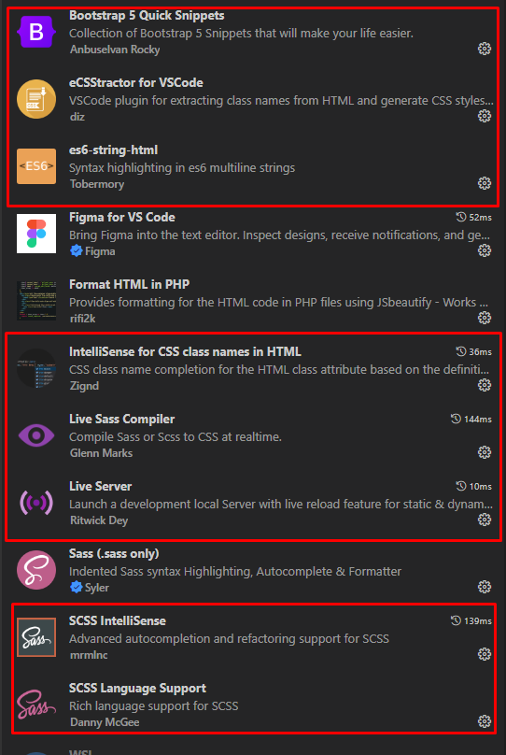

1. Перезагрузить VSC открыть файл activity-nri.html и открыть страничку с помощью “go live”



1. Открыть файл .\css\main.scss и нажать «watch sass»



1. Можно приступать к написанию разметки!

Примечание:

Необходимые картинки находятся по пути assets\<игры либо майнкрафт>